工学院、职业技术教育学院 交通运输161班 201635700116 王思琪

**一、事故说明：**

2018年2月20日上午10时30分许，瑞金市瑞祥运输服务有限公司一辆牌号为赣44296的宇通牌重型普通客车（荷载19人，实载32人），由瑞金市驶往瑞林乡，当行至江西省赣州市宁都县长胜镇境内319国道429公里+200米处转弯下坡时，车辆冲出路外，翻入深约10米左右的深沟，造成9人死亡，1人经抢救无效死亡。公安部领导对此高度重视，立刻派出工作组赶赴现场，指导事故调查处理工作。

**二、发生原因分析：**

1. 人的因素可能有：司机疲劳驾驶，或粗心大意没有注意到转弯的路况，或者是春节期间急于赶路的原因，导致心理过于紧张等，影响大脑的反应速度；
2. 环境因素可能有：春节期间，可能出现过下雪的情况，路面过于湿滑，导致轮胎打滑，且处于下坡阶段，刹车距离较长，甚至偏离原本行驶方向；或者春节期间天气较冷，司机肢体比较僵硬，使得行动较为迟缓，感应较慢；
3. 引起事故的媒介可能有：车辆本身超员载客。客车超员会影响车辆的转向性能和制动效能，严重超员可能还会因轮胎负荷、变形过大而爆胎。车辆在急弯陡坡行驶时，更会让轮胎承受巨大的负荷，加上本身超载严重，强大的惯性也会导致车辆失控；或者由于温度较低，车辆本身零件被冻住的可能，导致反应过慢。

**三、事故树分析：**

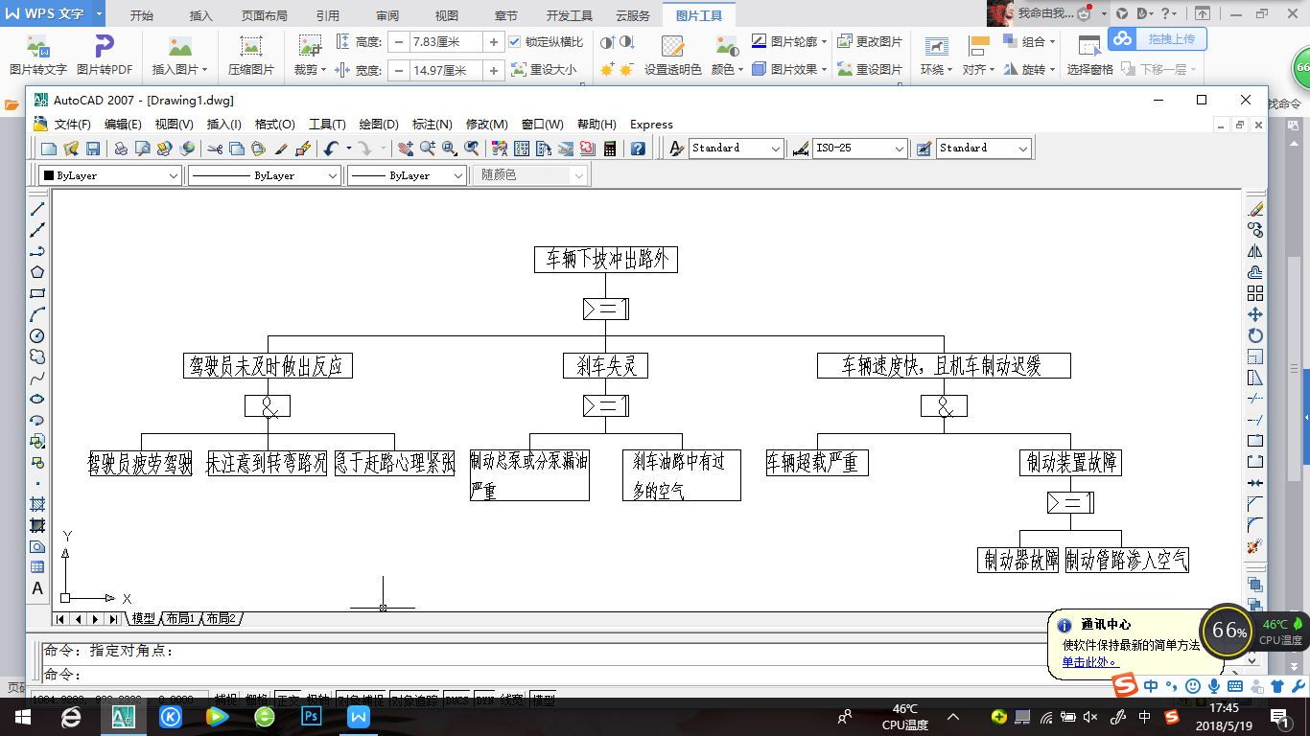

图1

**四、事故树分析：**

为了方便计算，将事故树用字母符号代替，如下：

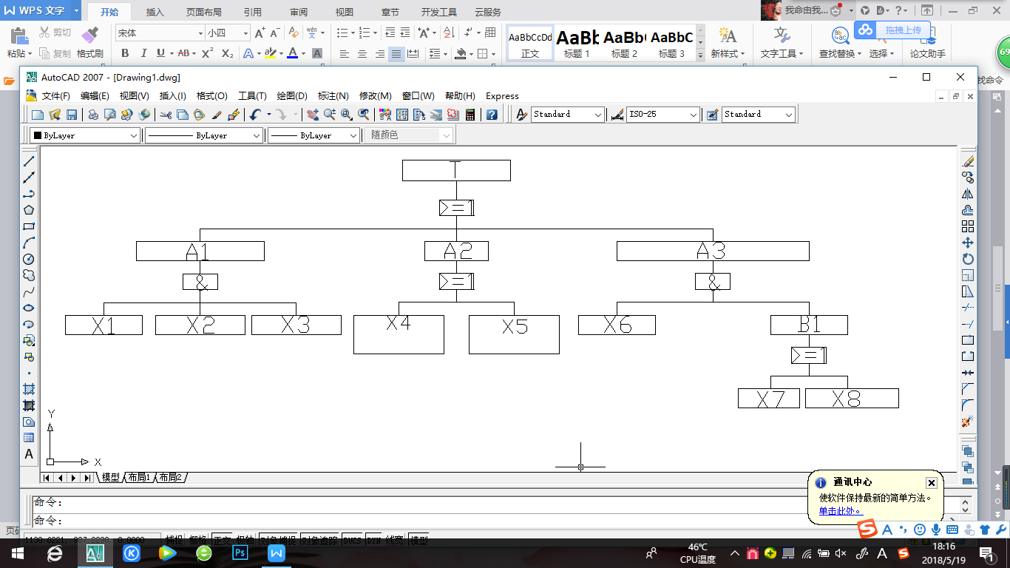

图2

1. 事故树定性分析：

（1）用布尔代数法求解最小割集如下：

T=A1+A2+A3

=X1*X2*X3+(X4+X5)+X6*B1

=X1*X2*X3+(X4+X5)+X6*(X7+X8)

=X1*X2*X3+X4+X5+X6*X7+X6*X8

得该故事树有五个最小割集：{X1,X2,X3},{X4},{X5},{X6,X7},{X6,X8}

从而，将原故事树简化如下：

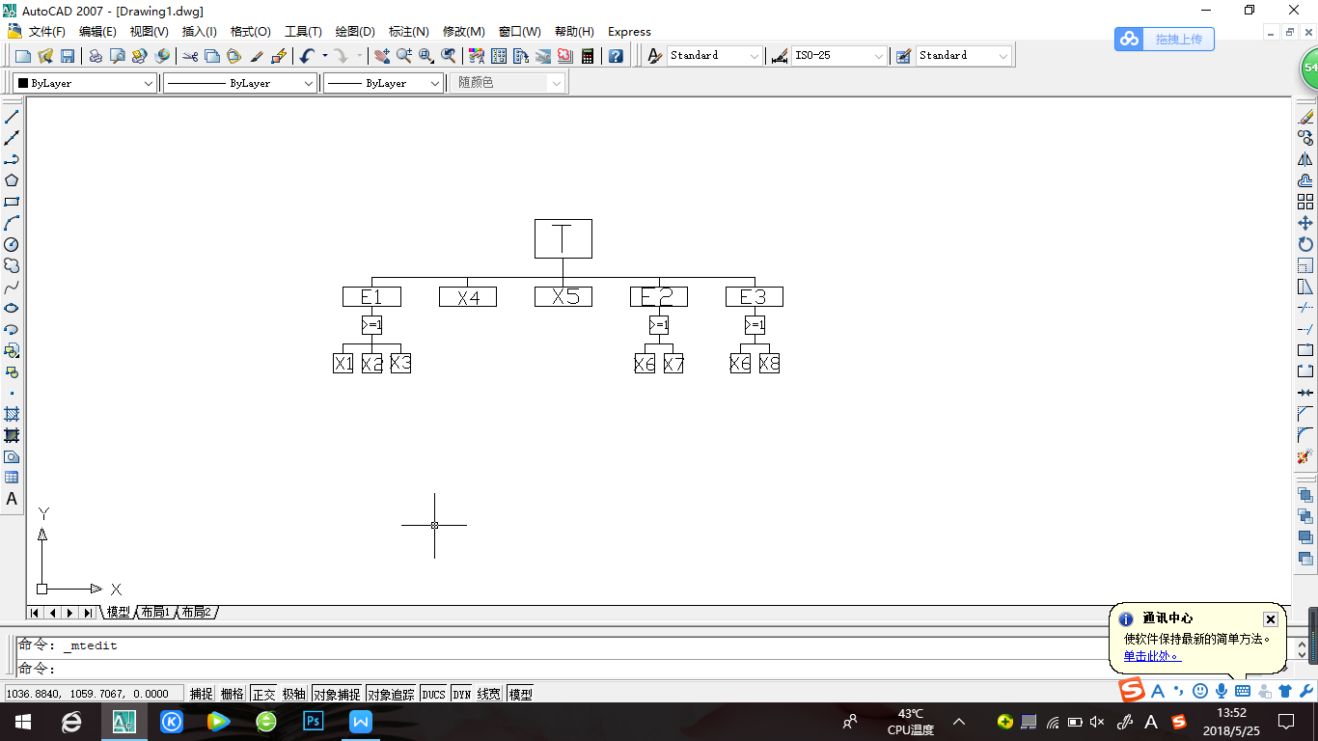

图3

（2）用布尔代数法求解最小径集如下：

将图2的事故树中“>=”和“&”分别用“&”和“>=”替换，通过该变换得一个成功树。

则T = A’1*A’2*A’3

=(X’1+X’2+X’3)*(X’4*X’5)*(X’6+X’8)

=(X’1*X’4*X’5+X’2*X’4*X’5+X’3*X’4*X’5)(X’6+X’8)

=(x’1*x’4*x’5*x’6+x’2*x’4*x’5*x’6+X’3*X’4*X’5*X’6)+

(x’1*x’4*x’5*x’8+x’2*x’4*x’5*x’8+X’3*X’4*X’5*X’8)

=X’6*X’8+X’1*X’2*X’6*X’8+X’1*X’3*X’6*X’8

+X’2*X’3*X’6*X’8

得四个最小径集为：{X’6,X’8}、{X’1,X’2,X’6,X’8}、

{X’1,X’3,X’6,X’8}、{X’2,X’3,X’6,X’8}

1. **基本事件的重要度分析：**

（1）、基本事件的概率重要度

在了解各基本事件概率的前提下，可以用近似方法计算顶事件的发生概率，亦通过Ig=ρQ/ρq求得各基本事件的概率重要度系数，从而进行排序。

1. 、基本事件的临界重要度

事故树的临界重要度分析依靠各基本事件的临界重要度系数大小进行定量分析。所谓临界重要度系数，是指某个基本事件发生概率的变化率引起顶事件发生概率的变化率，它是从敏感度和概率双重角度衡量各基本事件的重要程度。公式如下：

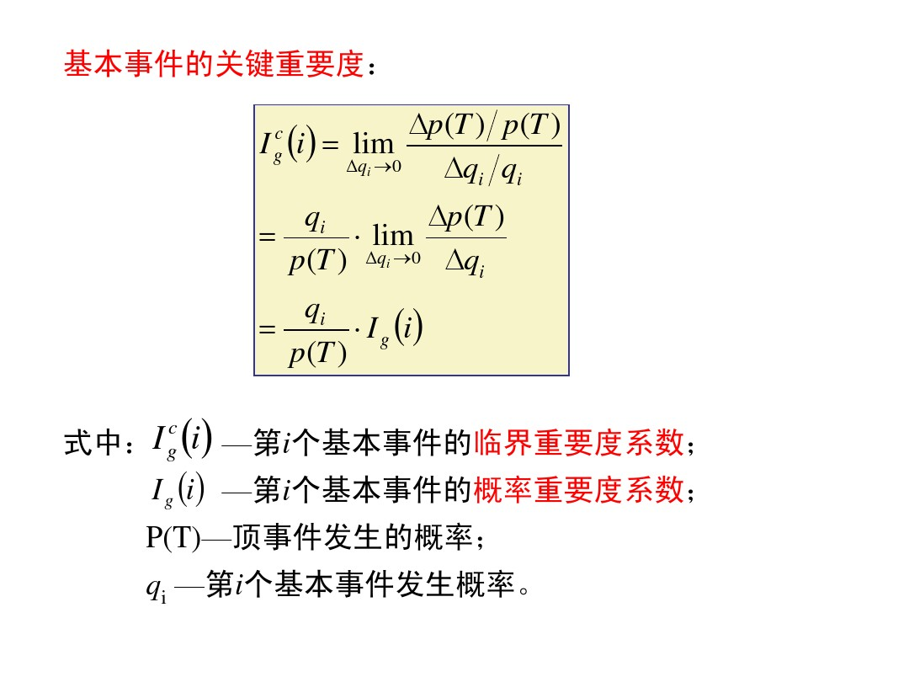

通过上述公式，分别计算各基本事件的临界重要度系数，即可排序。

**六、结果分析**

通过以上分析，发现X6即车辆超载问题出现次数较多，可能需要更加关注。X4、X5即刹车部件任意一个出现问题，就会导致事故的发生，所以建议驾驶员平时对车部件进行检修和保养，并在出车前仔细检查车辆刹车性能。X1、X2、X3主要是针对驾驶员的问题，建议在日常驾驶中能集中注意力，尽量避免谈话和打电话等问题，并在长途驾驶时，配备副驾驶，以防驾驶员疲劳驾驶。